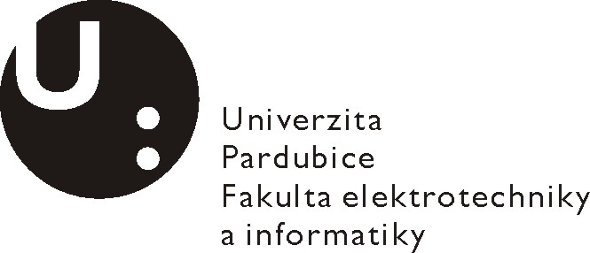Posudek vedoucího bakalářské práce

Jméno studenta: | Tomáš Sládeček
Téma práce: | Jednotka čidla NOx
Cíl práce: | Jednotka čidla NOx a odesílání dat v komprimované podobě

Slovní hodnocení:
Naplnění cílů práce:
Cíle práce jsou naplněny.

Logická stavba a stylistická úroveň práce:
Teoretická část práce je věnována popisu čidel NOx, následují varianty vyhodnocení dat, poměrně obsáhlý popis použitého mikrokontroléru a sériových sběrnic. Praktická část uvádí zapojení jednotlivých bloků výrobku (celkové přehledové schéma však chybí) včetně forografií, popis programových celků, zvolené komprese dat a měření spotřeby. Textová část obsahuje řadu překlepů. Řada podávaných informací má příliš obecný charakter a nesouvisí úzce s řešenou problematikou. Rovněž odborné vyjadřování je spíše průměrné úrovně. V textu jsou odvolávky na obrázky, ale bez uvedení jejich čísel (situace je pak nepřehledná). V úvodu nalezneme poněkud nelogické spojování přítomného a budoucího času.

Využití záměrů, námětů a návrhů v praxi:
Pro praktické použití by bylo vhodné provést kontrolní měření v komoře s plynem a následnou kalibraci.

Případné další hodnocení (připomínky k práci):
Otázka řízení spotřeby by měla být dotažena do konečné verze, kdy je možno odpojovat vyhřívání senzoru.

Otázky k obhajobě (max 2):
- Zkoušel jste měřit spotřebu čidla dlouhodobě? Jakou výdrž baterie jste zjistil?
- Nakreslete schéma pro odpojování vyhřívání senzoru.

Doporučení práce k obhajobě:

Navržený klasifikační stupeň:

Posudek vypracoval:
Jméno, tituly: Ing. Bc. David Matoušek
Zaměstnavatel: Univerzita Pardubice

V Pardubicích dne: 22.12.2015 Podpis:

